Concevons la solution technique d’un système de gestion de pizzeria

Paul Marques Mota
25 janvier 2020
Table des matières
Travail demandé 3

Travail demandé
En tant qu’analyste-programmeur, notre travail consiste, à ce stade, à définir le domaine fonctionnel et à concevoir l’architecture technique de la solution répondant aux besoins du client, c’est-à-dire :
- modéliser les objets du domaine fonctionnel
- identifier les différents éléments composant le système à mettre en place et leurs interactions
- décrire le déploiement des différents composants que nous envisageons
- élaborer le schéma de la ou des bases de données que nous comptons créer

Modélisation des objets du domaine fonctionnel
Pour ce faire, nous allons utiliser un diagramme de classe :
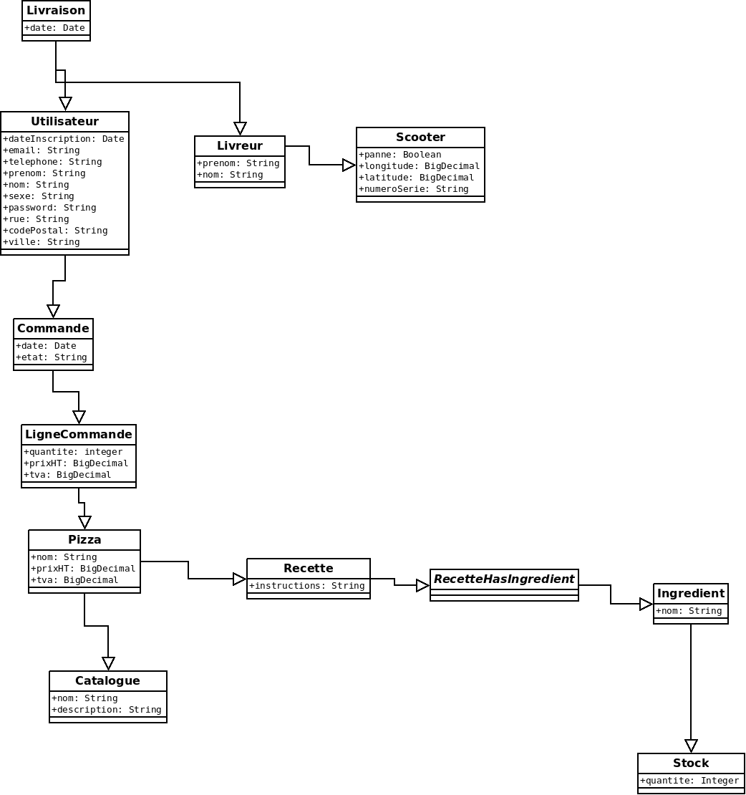

Identification des différents éléments
Nous identifions trois éléments : un navigateur web utilisé par l’utilisateur, un serveur d’application tomcat et un serveur de base de données mysql.

Déploiement des différents composants
Pour visualiser le déploiement des différents composants, nous utilisons un diagramme de déploiement :
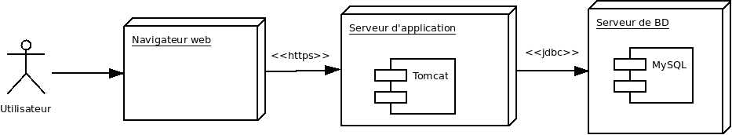
Nous identifions ainsi trois composants : le navigateur web, le serveur d’application tomcat, le serveur de base de données mysql. Nous visualisons alors le diagramme de composants correspondant :
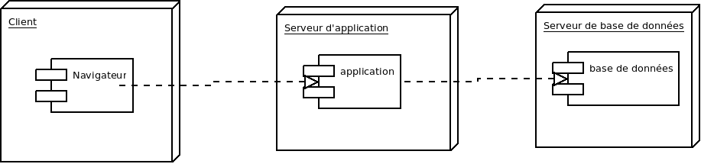

Élaboration du schéma de la base de données
Pour ce faire, nous réalisons le modèle physique de données suivant :
